**Noës A louer**

**Appartement 3,5 pièces dans l’immeuble Florida B**

**Refait à neuf en 2021**

**Cuisine ouverte**

**2 chambres**

**2 salles de bain**

**Grande terrasse**

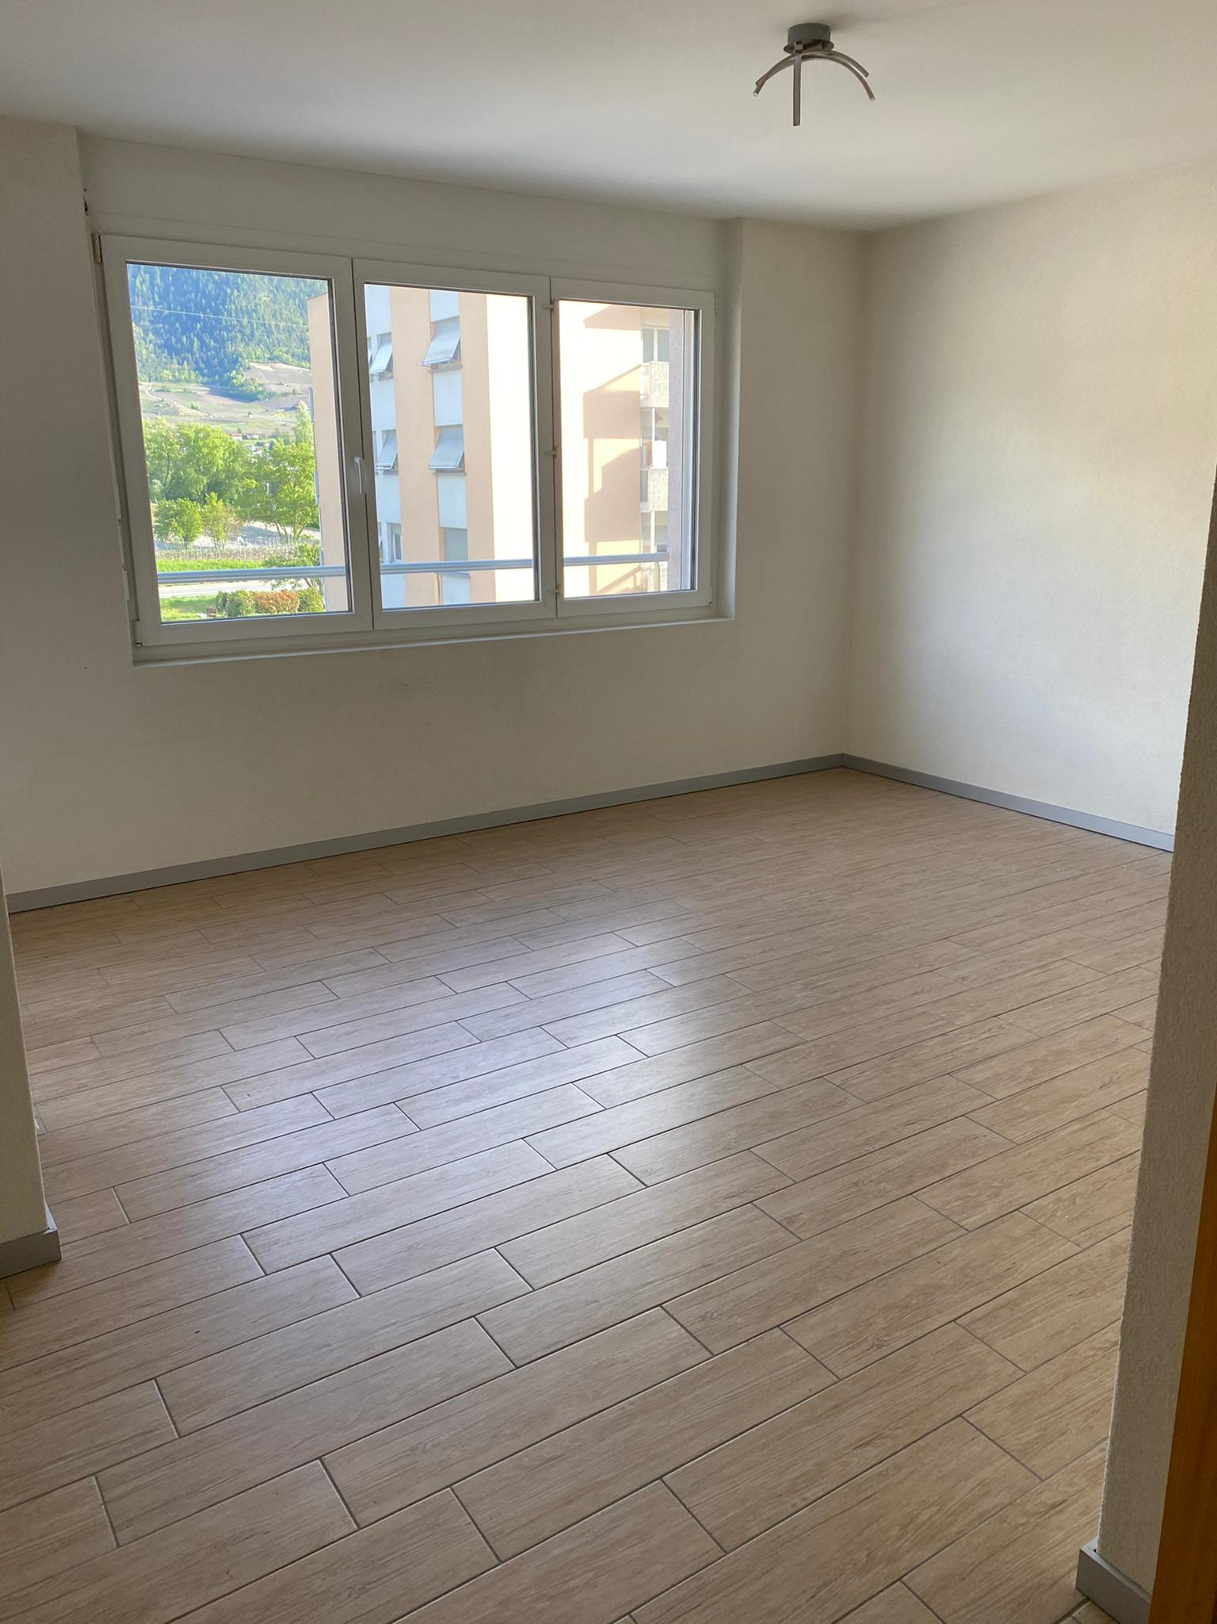

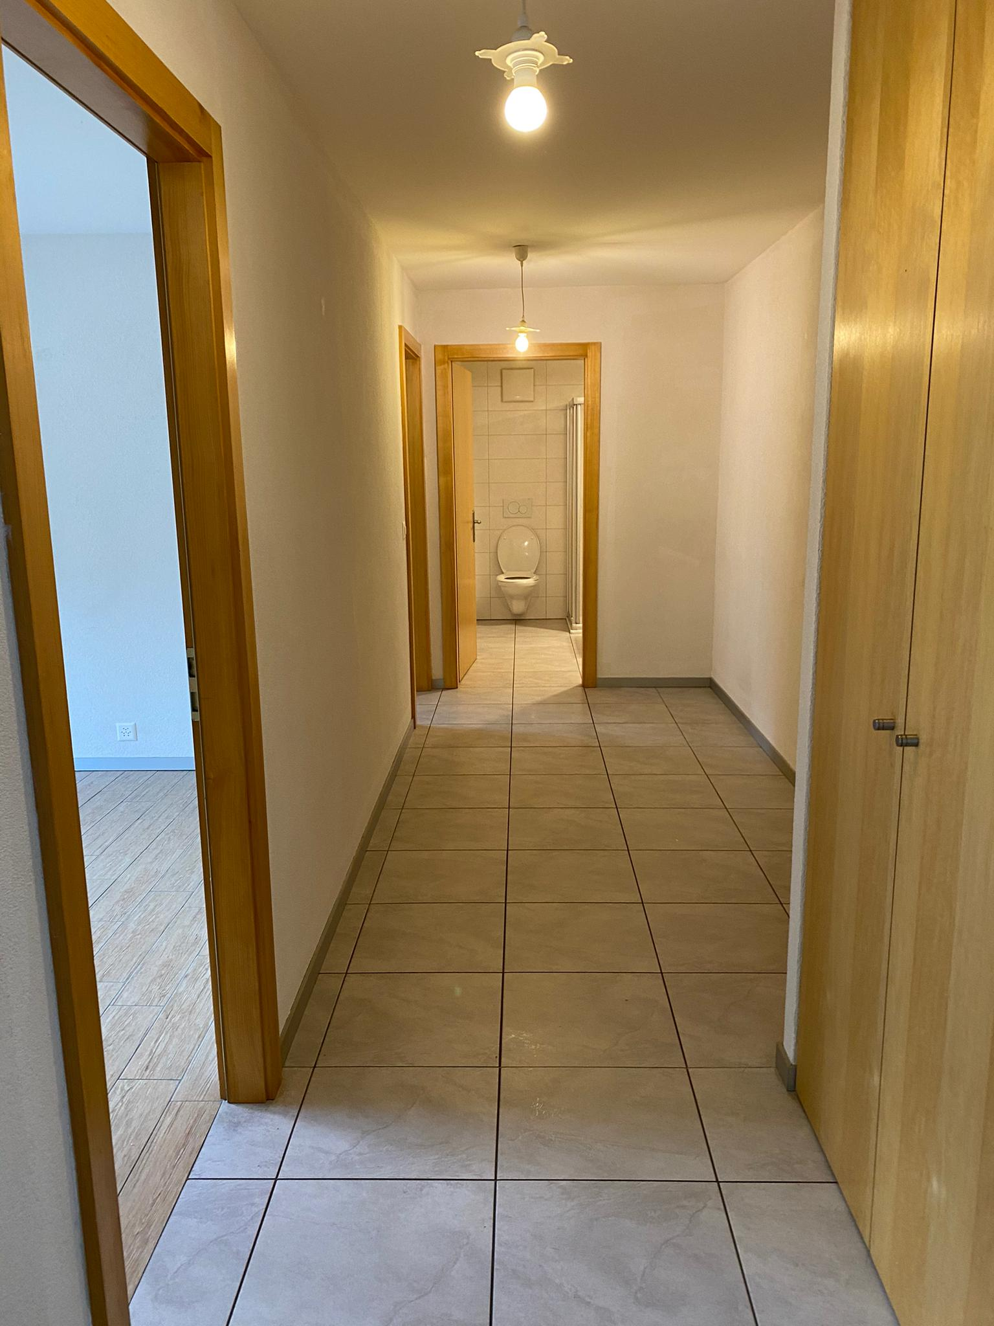

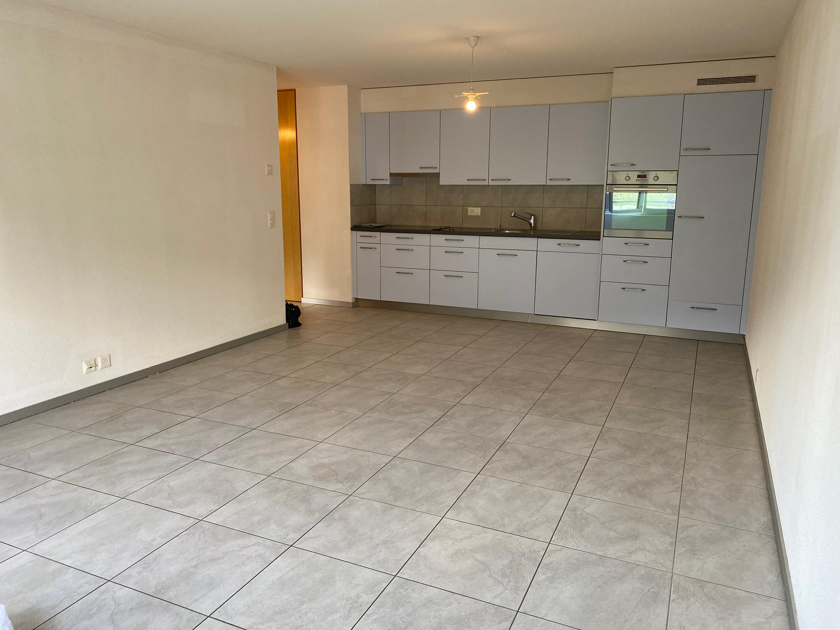

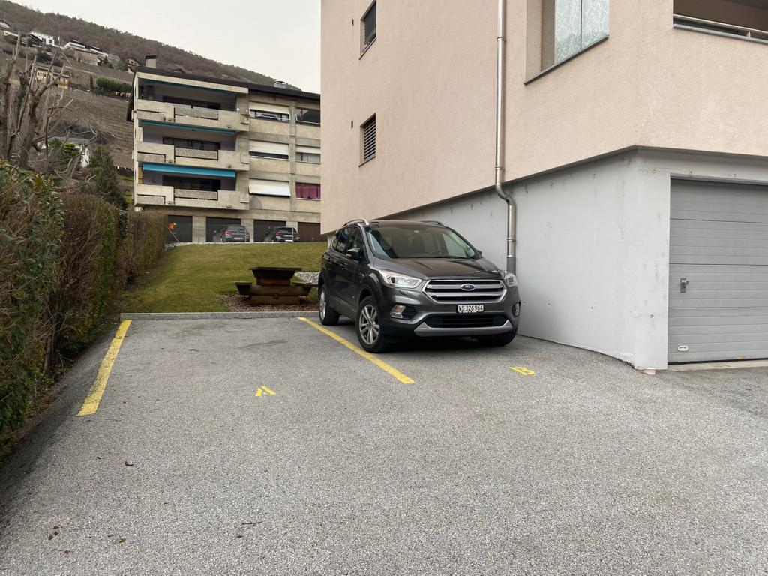

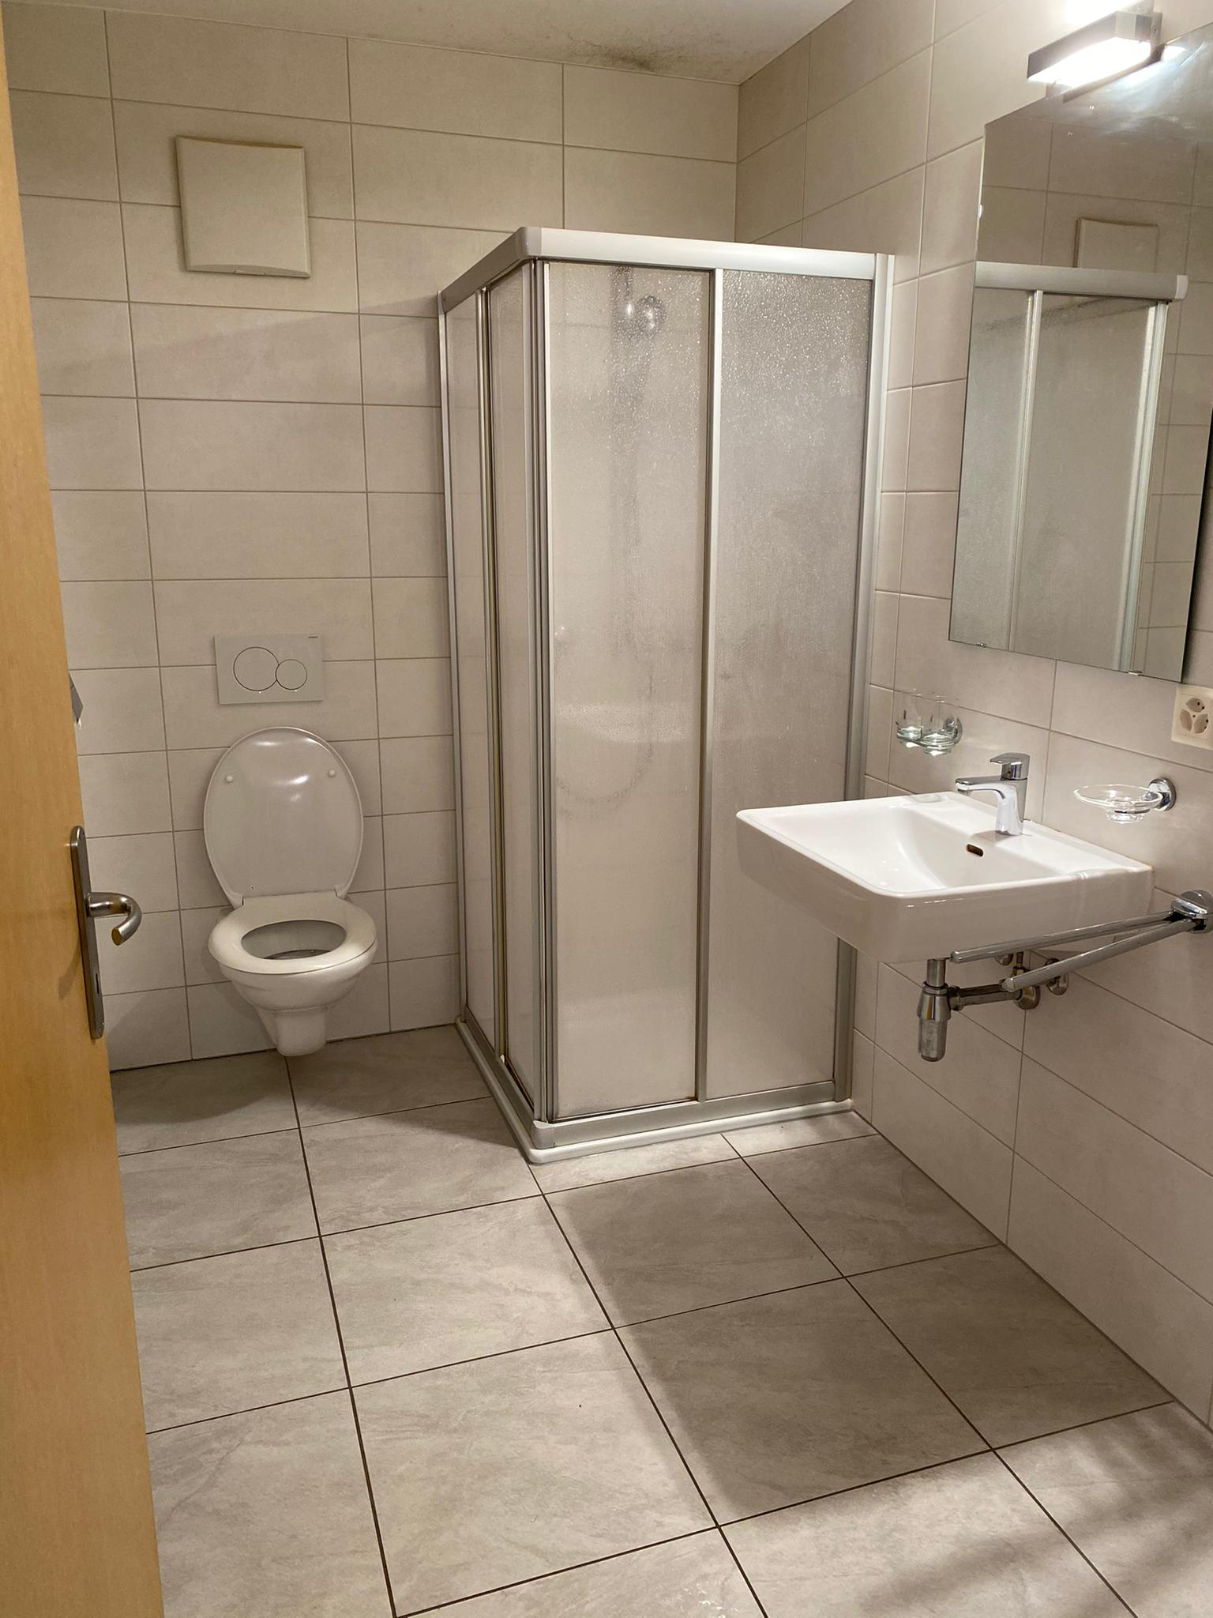

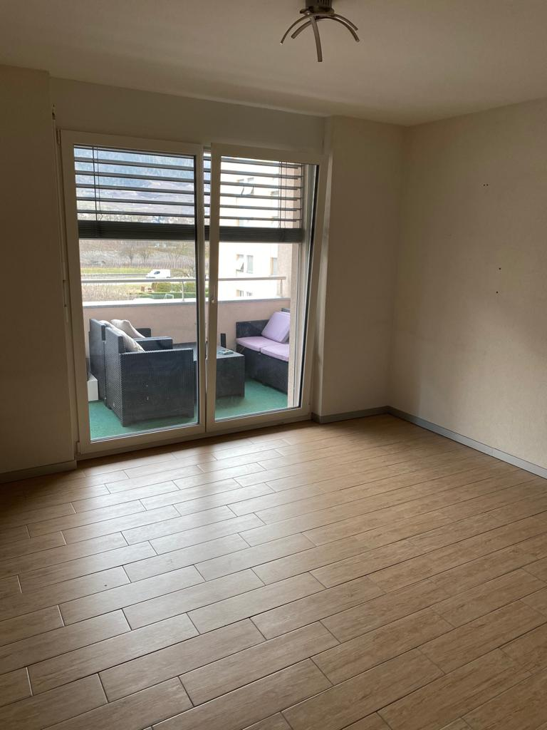

**CHF 1550.- charges comprises**

**Libre de suite**

**2 places de parc disponibles (70.- l’unité)**

**Info : 079 690 63 23**

